铜陵学院2026年对口报名系统考生操作指引

浏览器登录 http://211.86.210.20/dkbm/
报考我校的考生请用身份证号码登录，密码为身份证号的最后六位，有X的要大写。
4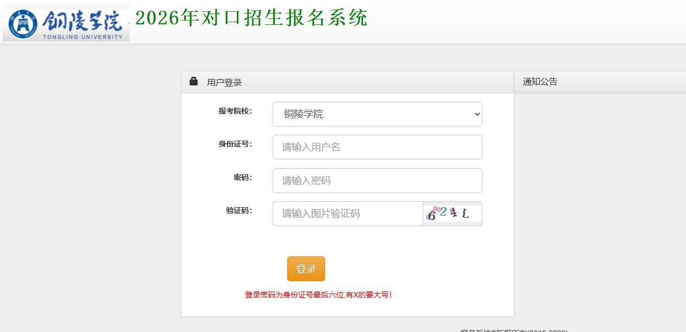

已填报我校志愿的所有考生须于2026年3月19日9:00至3月20日12:00登陆我校报名系统进行如下操作，所有考生须勾选是否服从专业服从，不选择视为专业不服从。

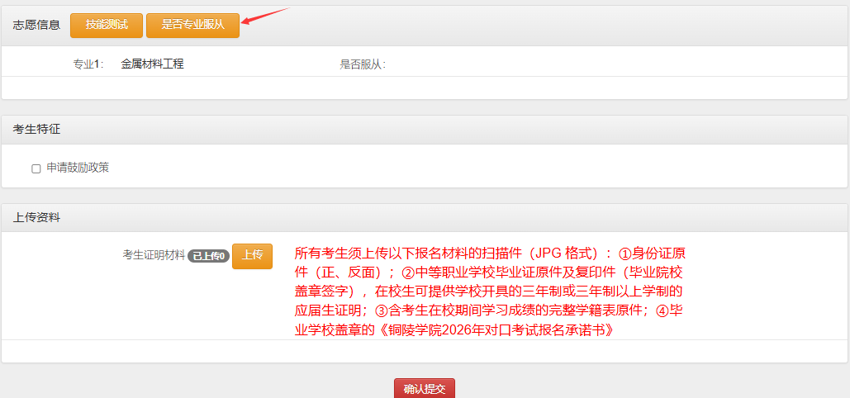

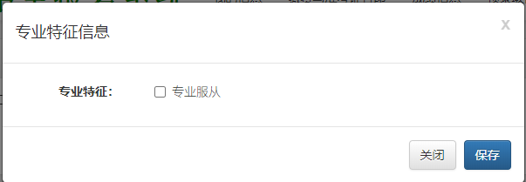
报考金属材料工程及材料成型及控制工程的考生须点击“技能测试”按钮，并选择技能考试项目（电工或钳工）。
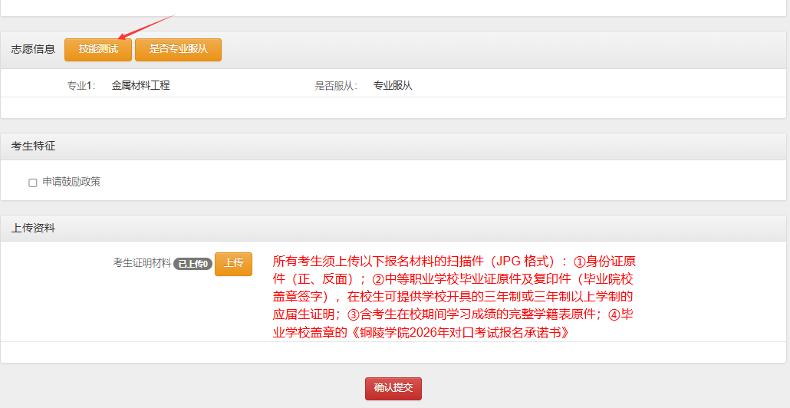
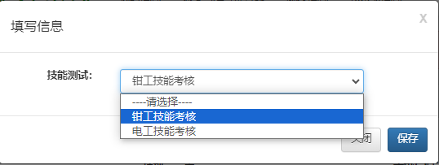
所有考生须上传以下报名材料的扫描件（JPG 格式）：①身份证原件（正、反面）；②中等职业学校毕业证原件及复印件（毕业院校盖章签字），在校生可提供 学校开具的三年制或三年制以上学制的应届生证明；③含考生在校期间学习成绩的完整学籍表原件；④毕业学校盖章的《铜陵学院2026年对口考试报名承诺书》。

申请我校鼓励政策的考生须勾选 “申请鼓励政策“,并上传以下报名材料的扫描件（JPG格式）：《2026年铜陵学院对口升学考试加分（免试）申请表》；获奖证书原件及经毕业学校审核签字盖章的获奖证书复印件。
考生提交的材料及填写内容必须准确真实，如弄虚作假，按教育部相关规定执行，由此产生的一切后果责任自负。
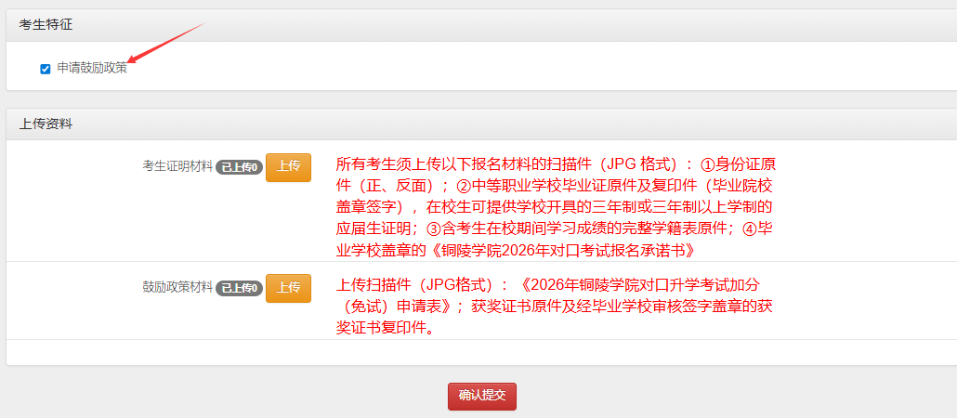

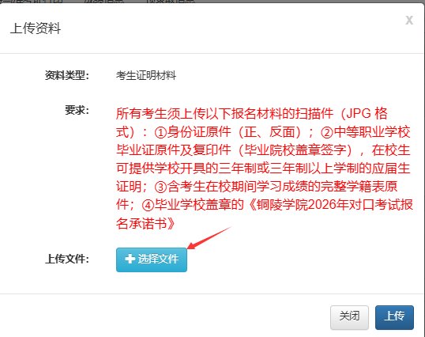
可多次点击“选择文件”按钮，上传多张图片
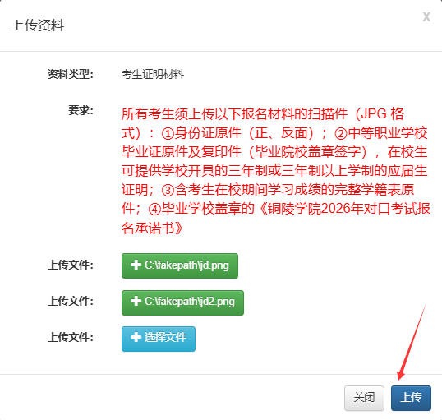
资料上传并核对无误后，一定要点击“确认提交”，提交后信息将不能修改，请仔细核对后提交。
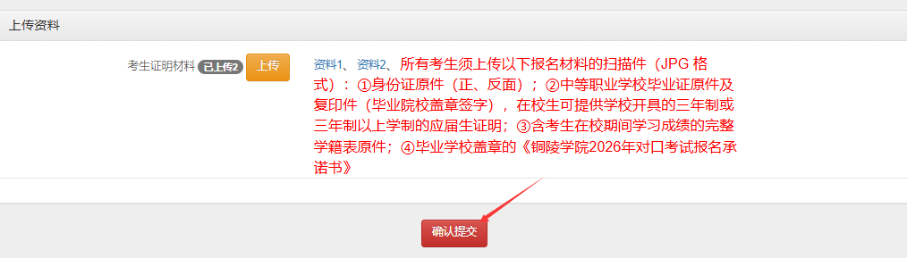

温馨提示:
1、点击“确认提交”按钮后，技能测试方向、是否专业服从，上传的证明材料等将无法修改，请务必仔细检查确认无误后，方可点击“确认提交”按钮;
2、考生提交的材料及填写的内容必须真实准确，如有弄虚作假，考生须自行承担包括取消考试、录取资格等一切后果。

